**BDP工艺工业污水处理的组态监控系统使用手册**

1. **软件使用**
2. 进入监控系统之后将出现下图所示的画面：

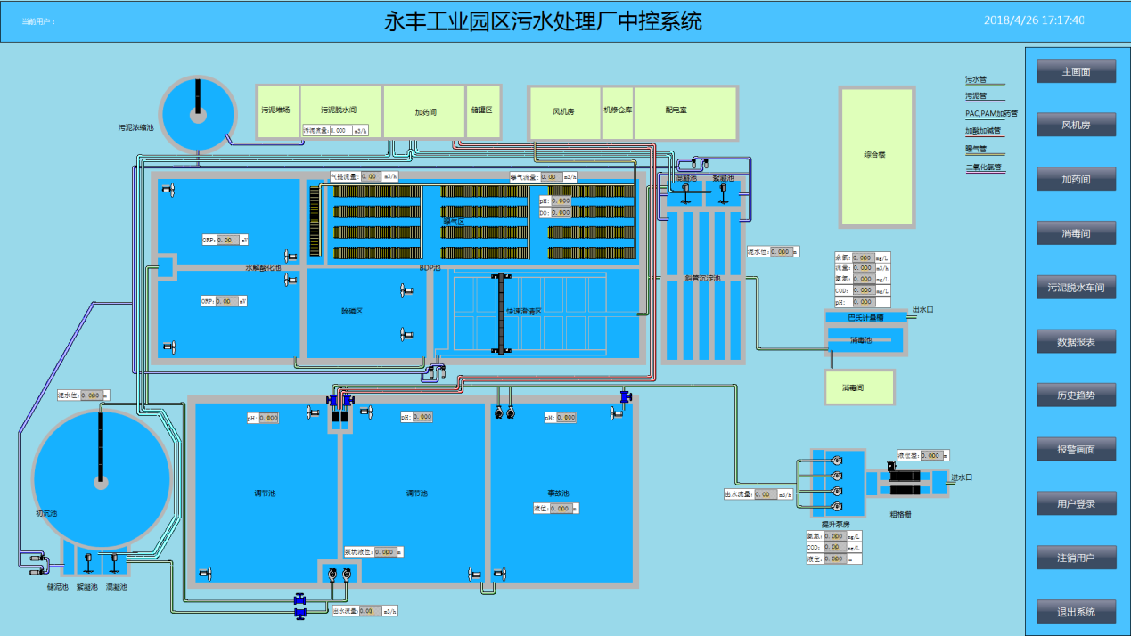

此画面为该BDP工艺工业污水处理厂的主画面，显示该厂区的布置，仪表数据及设备运行情况，设备运行时会有闪烁，旋转类的设备运行类会旋转，移动类的设备运行时会移动。左上角显示登录用户名，右上角显示当前时间。右侧为主菜单栏。

1. 左键点击画面中的设备图形会弹出该设备的控制画面，控制画面如下：

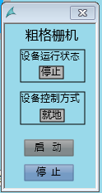

当设备控制方式为远程时，则可通过左键点击“启动”按钮，启动当前设备，启动成功后，设备运行状态会显示“运行”。点击“停止”按钮，停止当前设备。此控制画面为普通启停设备控制画面。

1. 下图所示的是带液位控制类设备的控制画面：

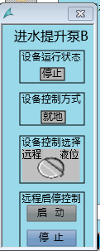

当设备控制方式为远程，设备控制选择为远程，则可通过操作“启动”，“停止”按钮来控制设备的启停，当设备控制方式为远程，设备控制选择为液位，则通过液位指标来控制设备启停。液位指标设置在报警画面中设置，上限值启动设备，下限值停止设备，通过点击主画面中的“报警画面”按钮弹出报警画面，报警画面如下：

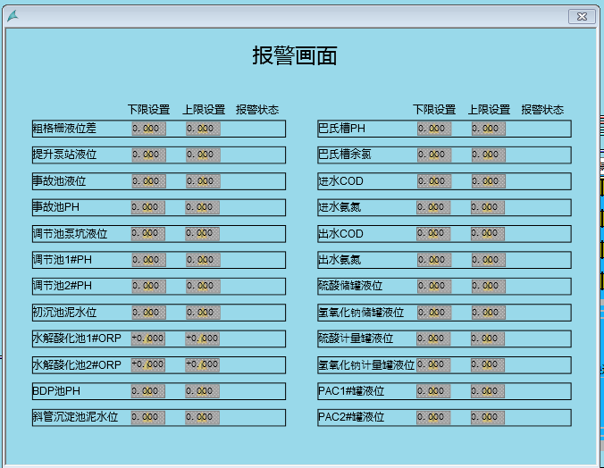

此画面不仅可以设置液位控制的上限和下限报警值，还可以设置厂区内所有需要报警指标的仪表上限值和下限值。如果当前实际值不在上下限区间内，则会有报警状态，低于下限显示下限报警，高于上限显示上限报警。

1. 下图为闸阀类设备的控制画面：

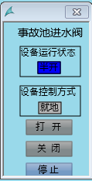

当设备控制方式为远程，点击“打开”按钮，即可打开闸阀，且设备运行状态显示“运行”，直到全开，显示“全开”，点击“关闭”，即可关闭闸阀，且设备运行状态显示“运行”，直到全关，显示“全关”，如果在闸阀运行的过程中点击“停止”，则闸阀停止到当前开度，且设备运行状态显示“半开”。

1. 下图为时间控制类设备的控制画面：

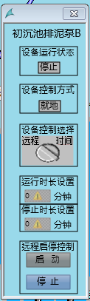

当设备控制方式为远程，设备控制选择为远程，则可通过操作“启动”，“停止”按钮来控制设备的启停，当设备控制方式为远程，设备控制选择为时间，则通过设定的运行时长和停止时长来自动控制设备启停。

1. 下图为刮泥机系统的控制画面：

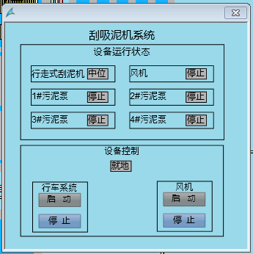

当设备控制方式为远程，点击行车系统“启动”按钮，即可启动1#和2#污泥泵，15秒后启动行车前进，等到到达前进限位，停止1#和2#污泥泵，启动3#和4#污泥泵，15秒后启动行车返回，如此反复，点击行车系统“停止”按钮，即可停止污泥泵和行车。点击风机“启动”按钮，即可启动风机，点击风机“停止”按钮，即可停止风机。

1. 下图为曝气风机系统的控制画面：

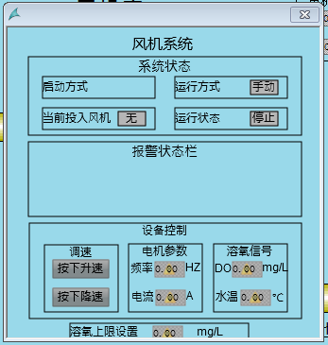

此画面显示了曝气风机的种运行状态，电机参数，以及BDP池的溶氧值，水温。当按下“按下升速”按钮，电机频率将会慢慢增大，释放“按下升速”按钮，电机频率将停止变化；当按下“按下降速”按钮，电机频率将会慢慢减小，释放“按下降速”按钮，电机频率将停止变化。溶氧值得量程也可在此画面中修改，电机溶氧上限设置后面的数值，输入数值即可。

1. 电机每个画面上的仪表数值会弹出该仪表对应的仪表数值曲线，画面如下：

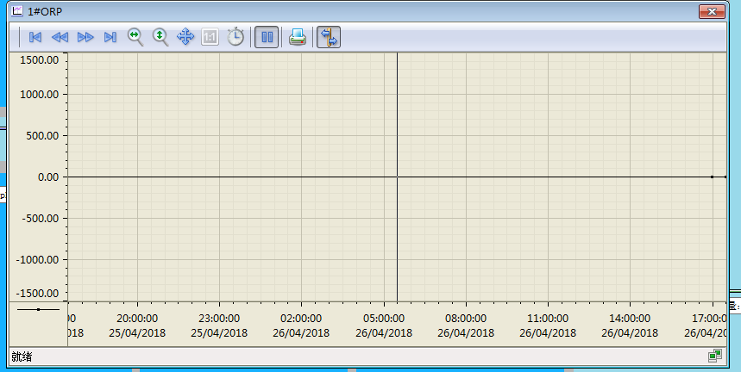

通过点击此画面的菜单栏来对曲线进行操作，可以选择自己想要的时间段对应的曲线，以及打印曲线画面。

1. 点击右侧的“风机房”按钮将会显示下图所示的画面：

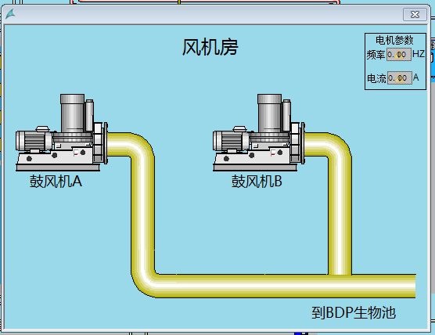

此画面显示曝气风机的运行情况以及相关参数，点击对应设备会弹出对应的控制画面。运行时对应设备会闪烁。

1. 点击右侧的“加药间”按钮将会显示下图所示的画面：

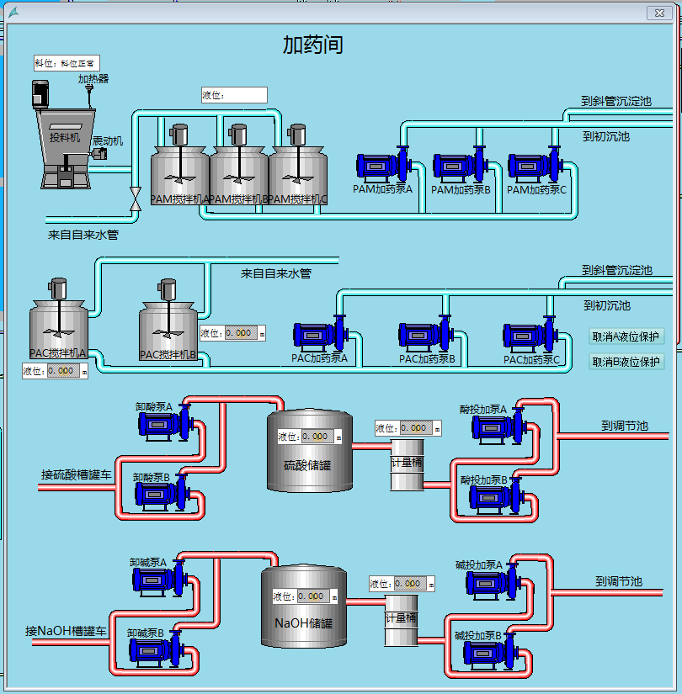

此画面为加药间设备画面，显示了加药间设备的运行状态以及储罐参数。点击对应设备会弹出对应设备的控制画面。设备运行时对应设备会闪烁。

1. 点击右侧的“消毒间”按钮将会显示下图所示的画面：

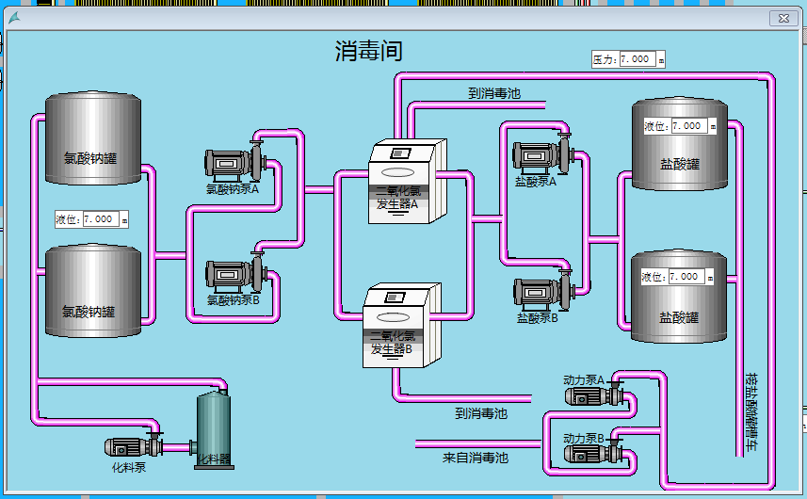

此画面为消毒间设备画面，显示了消毒间设备运行状态以及储罐参数，点击对应设备会弹出对应设备的控制画面。设备运行时会闪烁。

1. 点击右侧的“污泥脱水车间”按钮将会显示下图所示的画面：

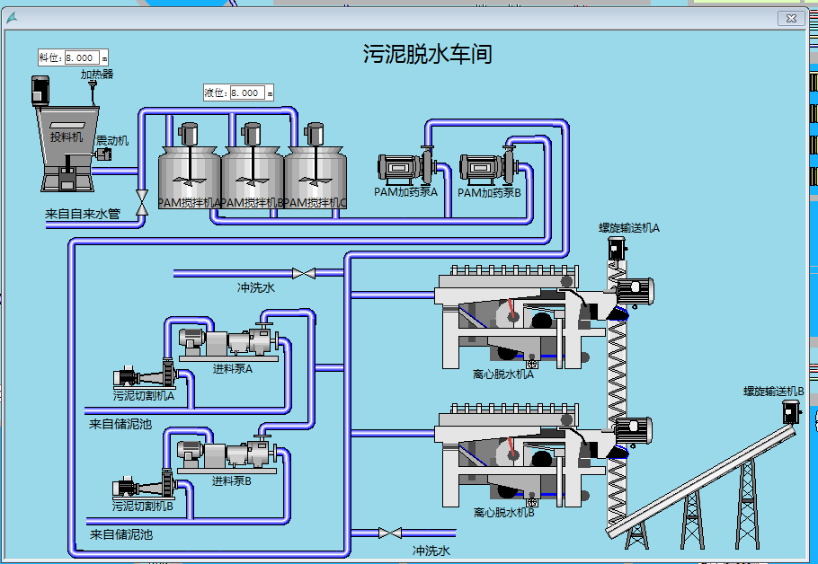

此画面为污泥脱水车间设备画面，显示了消毒间设备运行状态以及储罐参数。设备运行时会闪烁。

1. 点击右侧的“数据报表”按钮将会显示下图所示的画面：

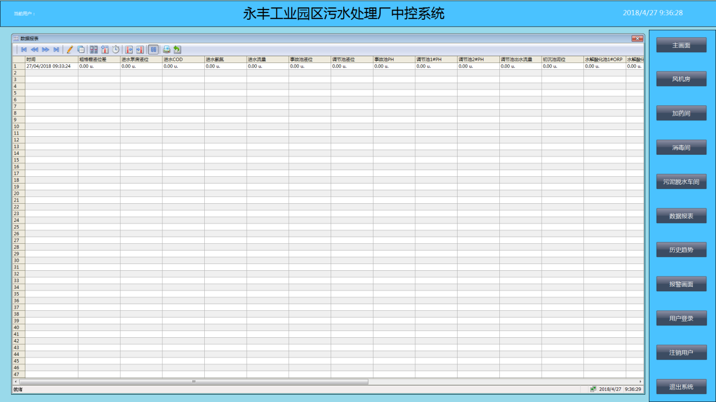

此画面可以选择需全厂所有仪表的数据记录，可通过菜单栏选择想要查看的某个时间段的数据，并且可以打印或者是导出数据。

1. 点击右侧的“历史趋势”按钮将会显示下图所示的画面：

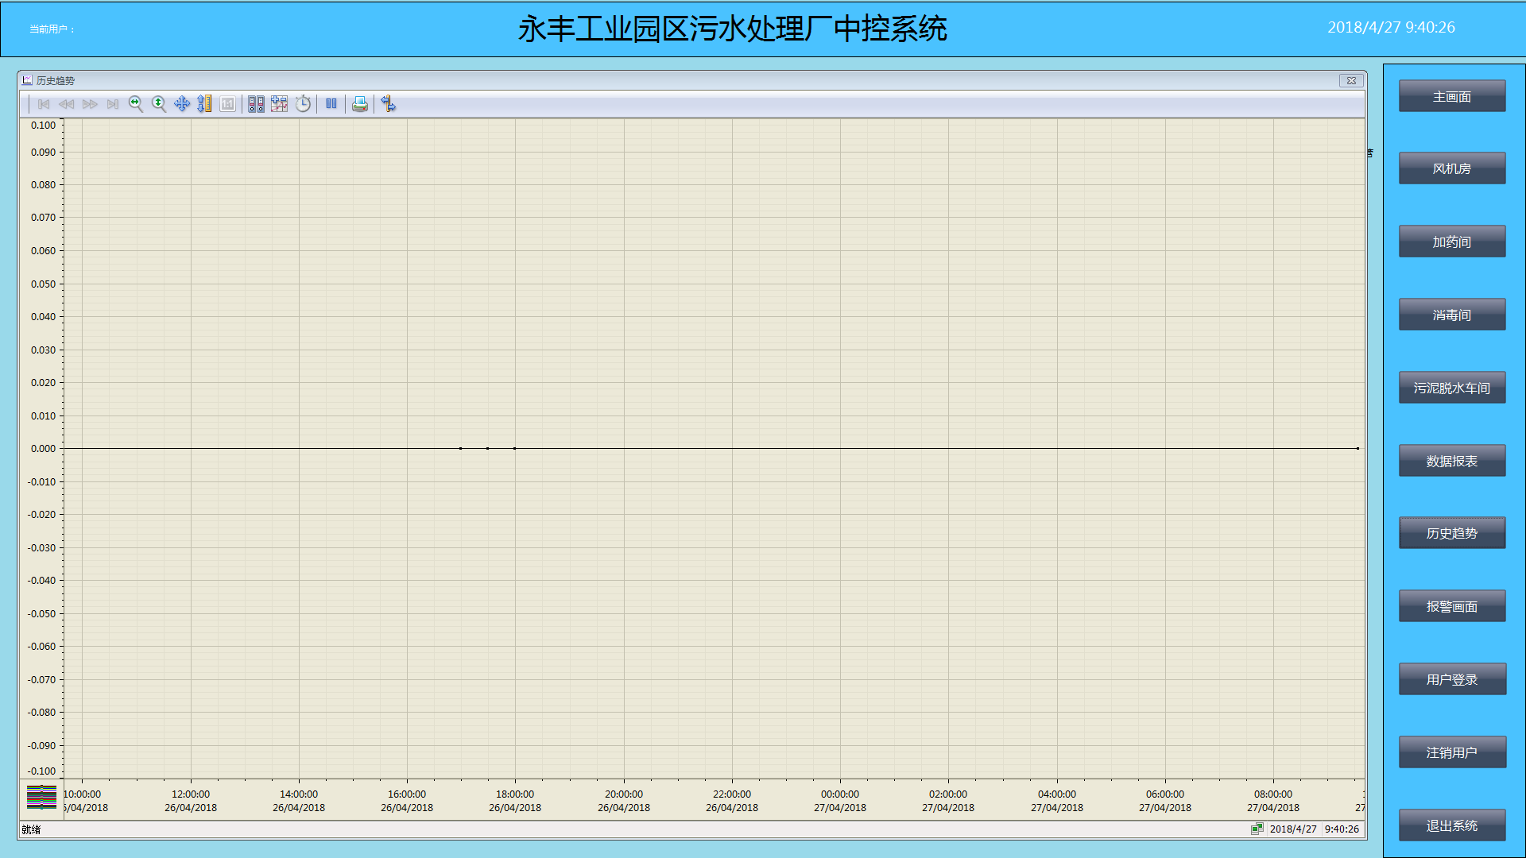

此画面可以查看全厂所有仪表的历史趋势，并且可以选择单独查看或同时查看多组数据进行对比，可打印历史趋势。

1. 如果需要退出系统则需要登录账号密码，以免误操作导致退出系统，同样登录之后可以注销账号。按相应按钮即可。